Θέμα 2^{ο}
2.1 Όσον αφορά στα συστήματα πορειoγράφησης (routeing system), να προσδιορίσετε τι απεικονίζει το παρακάτω σχήμα;

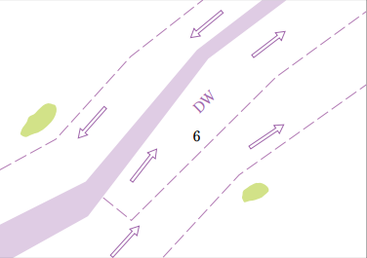
Μονάδες 10

2.2 Ποια είναι η έννοια της παρουσίασης της εικόνας για τη σχετική κίνηση;
Μονάδες 15

